Blumenau, 06 de dezembro de 18

Aluno: Guilherme Adriano Schafer

FURB – Ciências da Computação 2018/2

Projeto de Software 2

O projeto consiste em uma aplicação WEB, para a comparação de preços de remédio entre farmácias.

* O cliente pode pesquisar através das várias farmácias e visualizar o preço dos remédios cadastrados em cada farmácia.
* O cliente pode pesquisar através dos remédios e visualizar em qual farmácia o preço é menor.
* As farmácias e remédios só podem ser cadastrados podem usuários denominados “administradores”.
* O cliente pode solicitar um ajuste de preço para os remédios das farmácias, caso o cliente tenha ido na farmácia e encontrado por um preço diferente.
* Para que o preço solicitado no ajuste pelo cliente, apareça para a visualização de todos os clientes, é necessário o usuário denominado “administrador” faça a aprovação da solicitação de ajuste.

Instalação para um novo membro da equipe de desenvolvimento:

1. Instalar o Microsoft Visual Studio 2017 Community na máquina local (<https://visualstudio.microsoft.com/pt-br/downloads>), para que seja possível realizar a codificação na linguem C# .NET Framework 4.6;
2. Instalar o .NET Framework 4.6 (https://www.microsoft.com/pt-br/download/details.aspx?id=48137);
3. Instalar o Microsoft SQL Server Management Studio 17 versão completa (https://docs.microsoft.com/pt-br/sql/ssms/download-sql-server-management-studio-ssms?view=sql-server-2017) , para que seja possível criar a base de dados localmente;
4. Instalar o GIT (<https://git-scm.com/>);
5. Criar uma pasta para realizar a cópia dos fontes no repositório;
6. Abrir a pasta clicar com o botão direito do mouse e selecionar “Git Bash”;
7. Após abrir a “tela de comando” do GIT, digitar o comando “git clone <https://github.com/guiaschafer/projetoSoftware2>”;
8. Abrir o arquivo “CompareRemedios.sln”, para abrir o projeto no visual studio e realizar a codificação;

Manual do usuário:

Pagina Inicial:

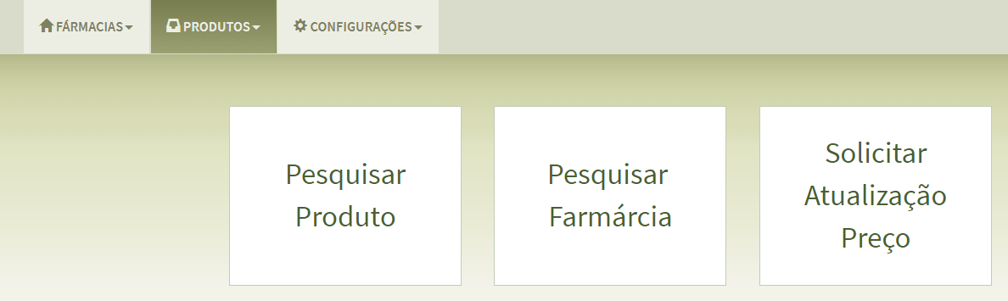

No menu, clicando em farmácia é possível visualizar a opção de pesquisar as farmácias:

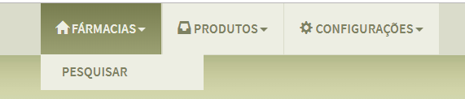

Pesquisar farmácia (por nome, caso não incluía nenhum nome será retornado todas):

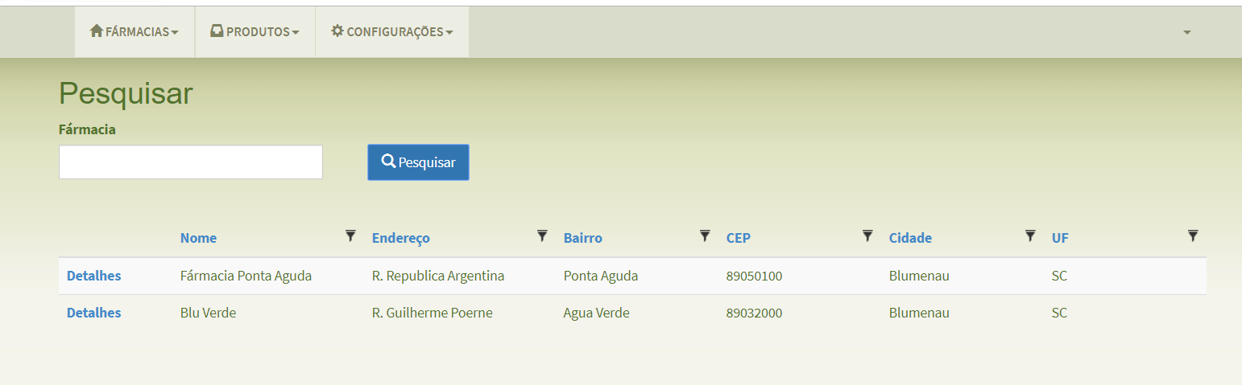

* Clicando em detalhes da farmácia será redirecionado para a tela abaixo para visualizar os remédios da farmácia selecionada;
  + Clicando em link seria redirecionado para o site da farmácia;

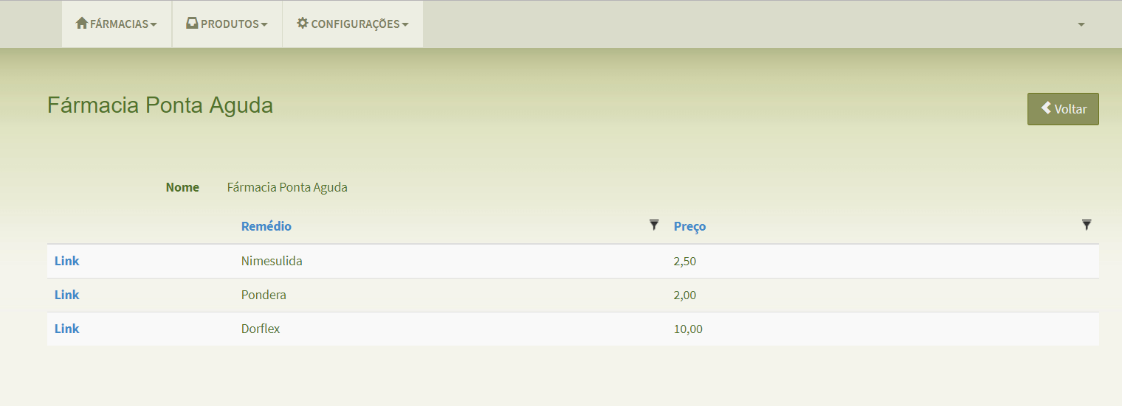

No menu, clicando em “produtos” é possível visualizar a opção pesquisar:



Pesquisar remédio (por nome, caso não incluía nenhum nome será retornado todos):

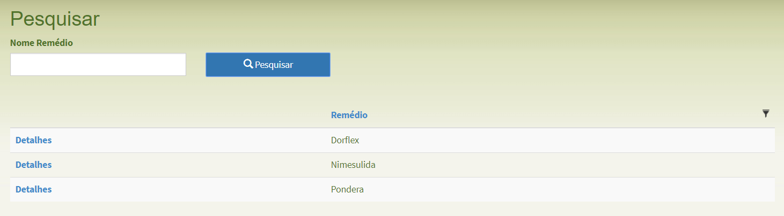

* Clicando em detalhes do remédio será redirecionado para a tela abaixo para visualizar as farmácias que possuem o remédio com seus respectivos preços.
  + Clicando em link seria redirecionado para o site da farmácia;

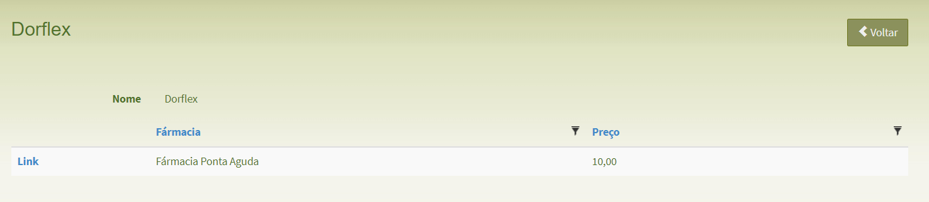

Clicando na opção “Solicitar Ajuste Preços”, o cliente pode solicitar um ajuste de preço no remédio.

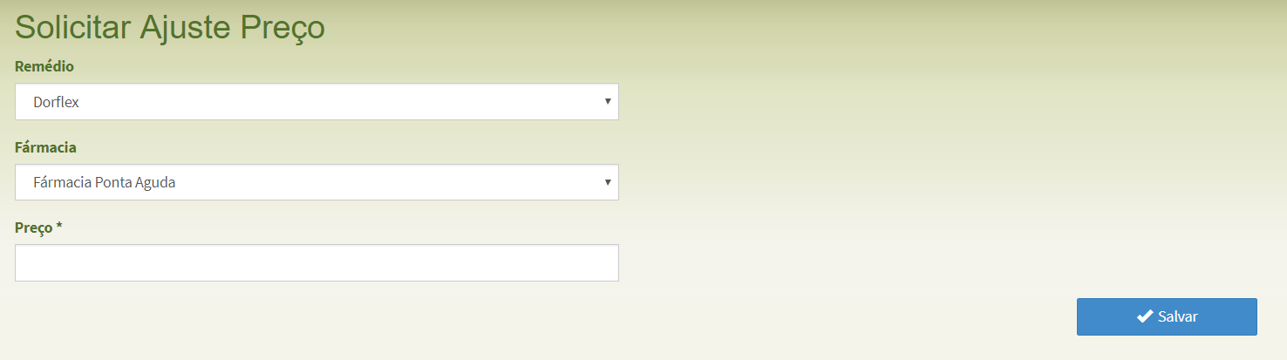

No menu, clicando em configurações aparece as opções dos usuários denominados “administrador”.

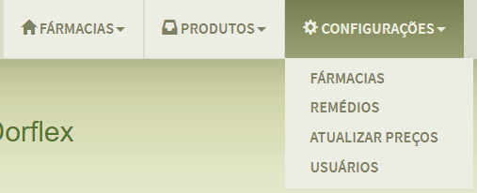

* Clicando na opção farmácia, será redirecionado para a tela de cadastro das farmácias;

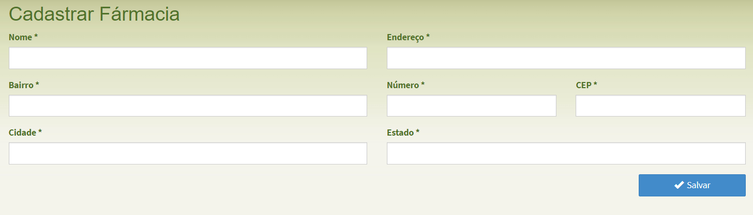

* Clicando na opção remédio, será redirecionado para a tela de cadastro de remédios;

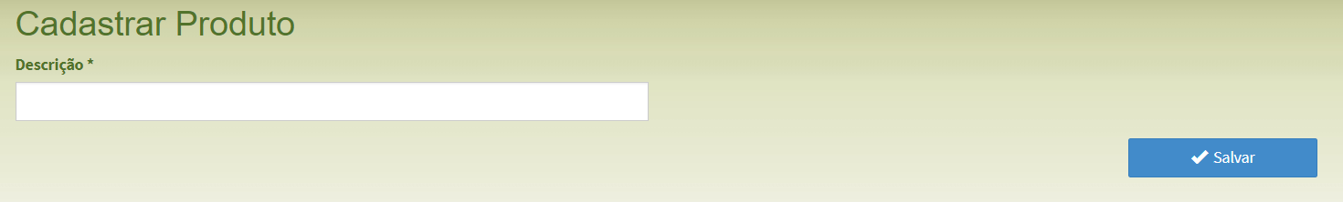

* Clicando na opção aprovar ajuste, o administrador pode aprovar o ajuste solicitado pelo cliente.

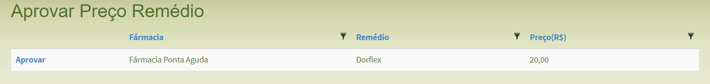

* Clicando na opção usuário, o administrador pode cadastrar um usuário;

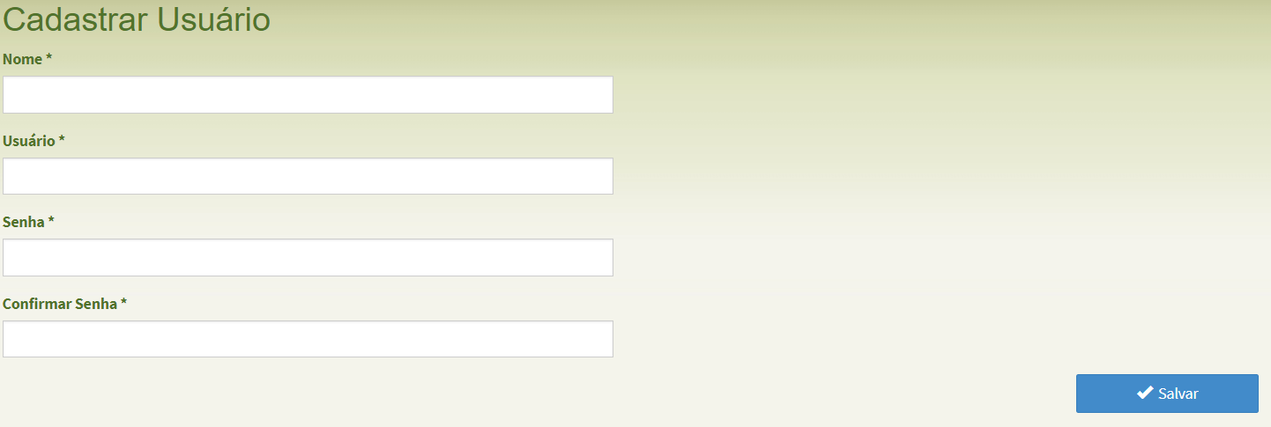

Tecnologias:

* HTML 5;
* MVC;
* JQUERY;
* CSS;
* LINGUAGEM C#;
* .NET FRAMEWORK 4.6;

Requisitos funcionais:

* Cadastrar farmácia;
* Cadastrar remédio;
* Solictar ajuste preço;
* Aprovar ajuste preço;
* Pesquisar remédios;
* Pesquisar farmácias;
* Cadastrar usuário;

Requisito não funcional:

* Responsivo (bootstrap);

Lições aprendidas:

Houve um erro de escolha da tecnologia, aonde o projeto foi iniciado com um novo framework (.NET CORE), aonde a equipe não tinha um conhecimento suficiente para o desenvolvimento e foi alterado para .NET Framework 4.6, aonde a equipe já tinha expertise. Alterando dessa maneira o cronograma devido a essa mudança de tecnologia.